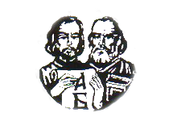
ОСНОВНО УЧИЛИЩЕ „СВ. СВ. КИРИЛ И МЕТОДИЙ“

с. Ставерци, общ. Долна Митрополия, обл. Плевен, ул. „Цанко Церковски“ № 29 тел: 06550 2223
e-mail: m.minova@abv.bg , staverci-osnovno@abv.bg

ГРАФИК ЗА ОБУЧЕНИЕ ОТ РАЗСТОЯНИЕ В ЕЛЕКТРОННА СРЕДА
15.11.2021 /ПОНЕДЕЛНИК/

КЛАС
- ч. 08:15-08:35 БЕЛ-Звук и буква Ъ ъ
- ч. 08:45-09.05 БЕЛ- Писане на малка рък.б. ъ
- ч. 09:15-09:35 Математика-Събиране и изваждане на числата до 9
- ч. 09:45-10:05 Музика- Гайда свири
- ч. 10:15-10:35 ФВС- Подвижни игри

Кл.ръководител:
Блага Петковска

